

**1-бет**



***Қараша айында өтетін***

***атаулы күндердің***

***күнтізбесі:***

5 қараша-Сыртқы барлау күні

8 қараша - Статистика күні

10 қараша- Дүниежүзілік жастар күні

13 қараша - Халықаралық зағиптар күні

14 қараша - Дүниежүзілік Сапа күні

14 қараша - Дүниежүзілік диабетке (сусамыр) қарсы күрес күні

15 қараша - Ұлттық валюта - теңге күні

15 қараша-Ауыл шаруашылығы қызметкерлері күні

21 қараша - Бүкіләлемдік философия күні

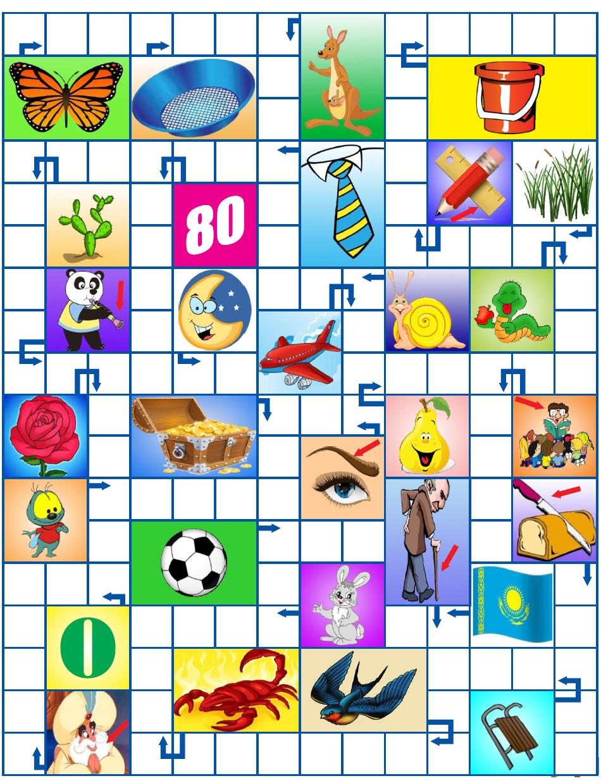

**№2**

**қараша**

**2020 ж**.

**4-бет**



**2-бет**

**3-бет**

Ауыл... Бұл сөзді естігенде көңілі толқымайтын, туған ауылын еске алмайтын жан жоқ шығар, сірә! Неге сонша ыстық?! Әлде балалықтың бал кезі өткен, кіндік қаның тамған туған жерің болғаннан ба екен?

Менің ауылым Исаковка да кішкентай болғанымен, өз ерекшелігі бар. Айналасын қарағайлы орман қоршаған шағын ауыл болса да, маған сондай ыстық. Ешбір қаламен салыстыра алмаймын, мен үшін ешбір жер туған ауылыммен тең келмейтіндей. Туған жердің төсінде құлын-таймен жарысып, жазық даласында достарыңмен асыр салып ойнаудың өзі қандай керемет!

Жазда балалар ауылдың қасындағы көлге суға түсіп, балық аулап демалыстарын қызықты өткізеді. Ал қыста екі бетіміз алмадай қызарып, бір –бірімізбен қар атысып, сырғанақ теуіп мәре –сәре болып қаламыз. Қыс қызығын тауысып айта алмайсың ғой.

Ауыл адамдары өте бауырмал, керек кезінде бір-біріне көмектесуге дайын тұрады. Қандай істі бастасаң да ауылдың адамдары жабылып, көмектесіп жібереді. Міне, менің ауылым осындай. Осындай ауылда туып, өсіп жатқаныма қуанамын.

Біздер  жас  ұрпақ,  қазақ  елінің  ертеңіміз.  Сондықтан  да  менің  достарым  жақсы  оқып, білімді  болып  ер  жетуі  тиіс. Мен  елімнің,  туған  ауылымның  болашағы  зор  екендігіне  сенемін. Өйткені  біздің ауылымызда   татулық  та,  достық  та,  байлық  та  бар. Ертең өскенде ауылымды көркейтуге мен де өз үлесімді қосамын.

**8 «А» сынып оқушысы Дaулет Арман**

Жастар ортасында, сондай-ақ

басқа да кәмелетке толмағандар

жасаған құқық бұзушылықтар

мен қылмыстардың алдын алу

мақсатында 2 қарашада мектеп-

те кәмелетке толмағандар ісі ж жөніндегі инспектор Әубәкіров Д.Т Д.Т – мен кездесу ұйымдасты-

рылды. Өз әңгімесінде инспектор ұрлық, тонау, бопсалау, дене жарақатын салу сияқты қылмыстарды жасағаны үшін жасөспірімдер қандай қылмыстық жауапкершілікке тартылатынын және қандай жазалар қолданылатынын түсіндірді. Кәмелетке толмағандар ісі жөніндегі Инспектор көшеде, қоғамдық орындарда, көпшілік демалатын орындарда тәртіп ережелерін сақтауға кеңес берді. Ол оқушыларға алкоголь мен темекіні тұтынудың зияны туралы ескертіп, сонымен қатар бұл тәуелділіктің қауіпті екенін нақты атап өтті.

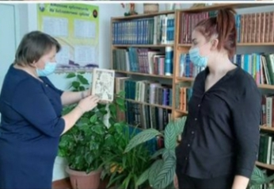 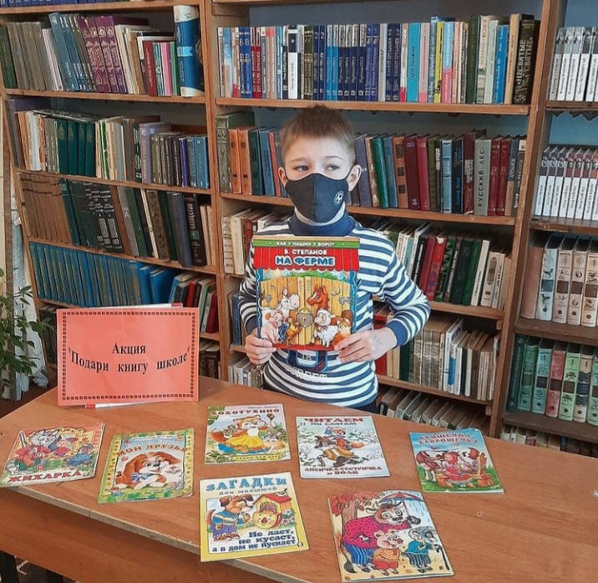 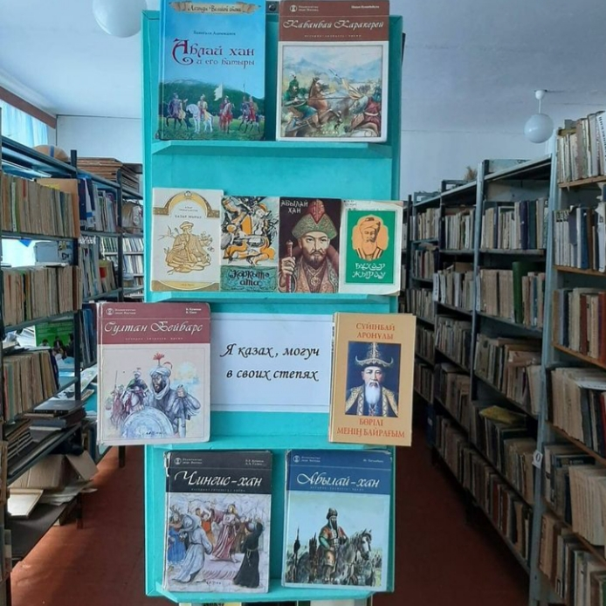

Мектеп кітапханасында өткен іс-шаралар мен акциялар

